Vamos a reproducir la situación en la que iniciamos un proyecto nuevo y queremos almacenar nuestro código (y el resto de entidades del proyecto que surjan a partir de este momento) en nuestro Team Project que hemos creado en VSTS. En los labs anteriores ya hemos creado nuestra cuenta en VSTS y hemos creado un Team Project asociándole un repositorio de código Git.

Vamos a ver paso a paso como subir nuestro código a dicho Team Project.

1.- Abrir ventana de comandos (Windows+R > CMD > Enter)

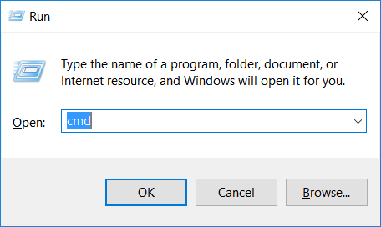

2.- Nos posicionamos en el directorio de donde queremos que cuelgue nuestro directorio de proyecto

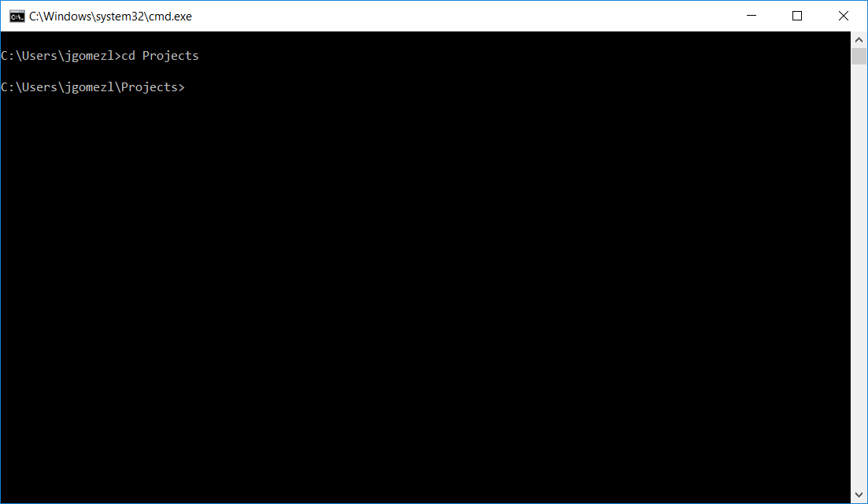

3.- Accedemos a VSTS y nos vamos a la pestaña de “Code” y copiamos las instrucciones para clonar el repositorio Git asociado a nuestro Team Project. De paso comprobamos que no tenemos subido nada de código en dicho repositorio.

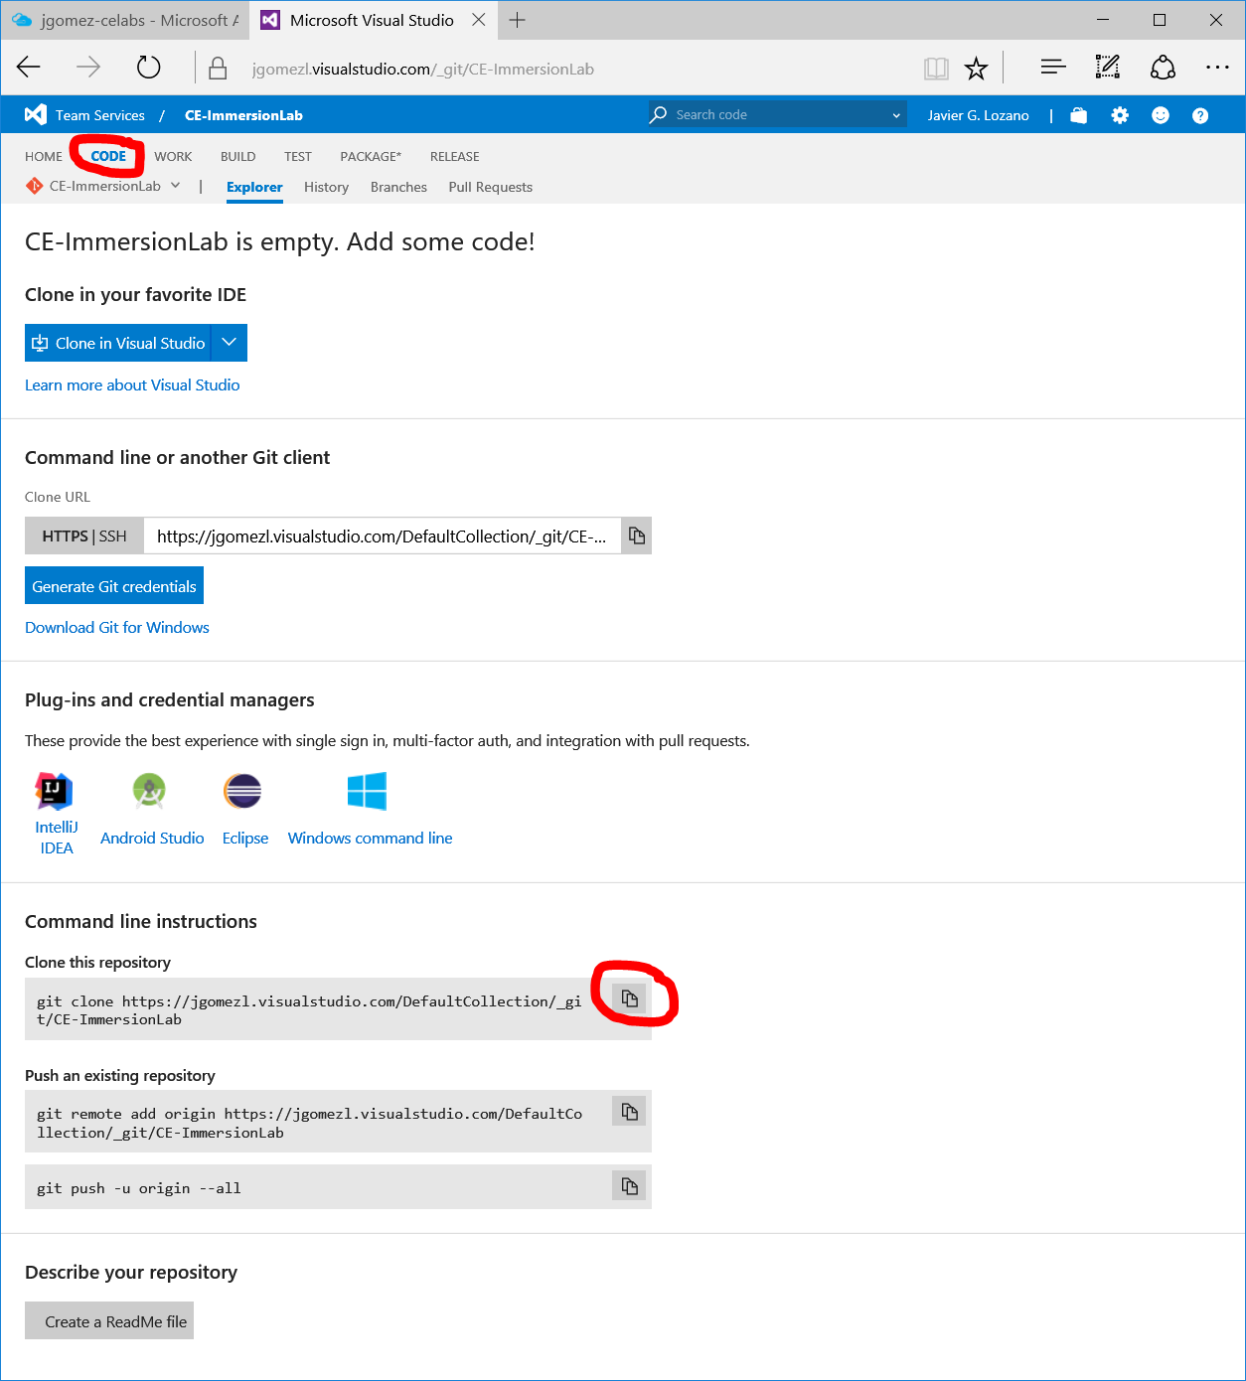

4.- Nos vamos a la ventana de comandos y copiamos las instrucciones para realizar el clonado

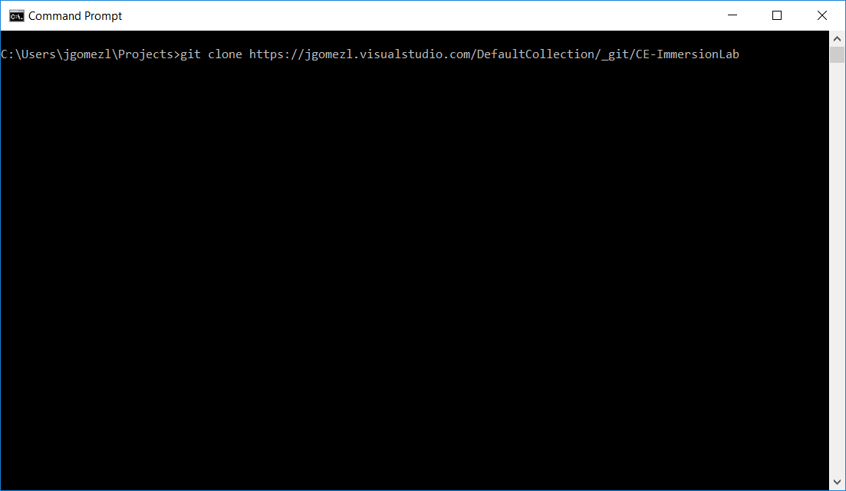

5.- Nos solicitará introducir nuestras credenciales para VSTS

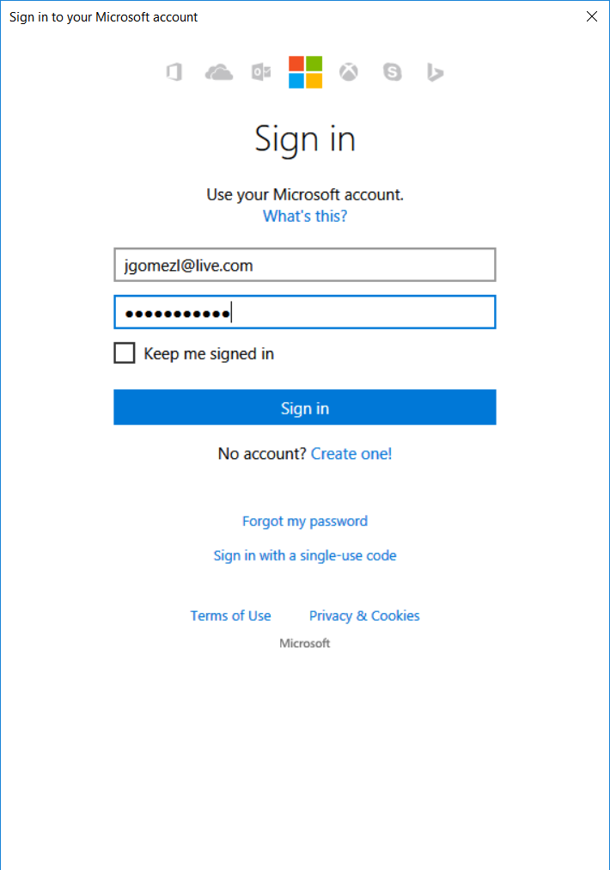

6.- Si todo va bien tendremos un directorio con el mismo nombre que nuestro Team Project (y nuestro Repo remoto de Git asociado). Ignorar el aviso de que estamos clonando un repositorio vacío.

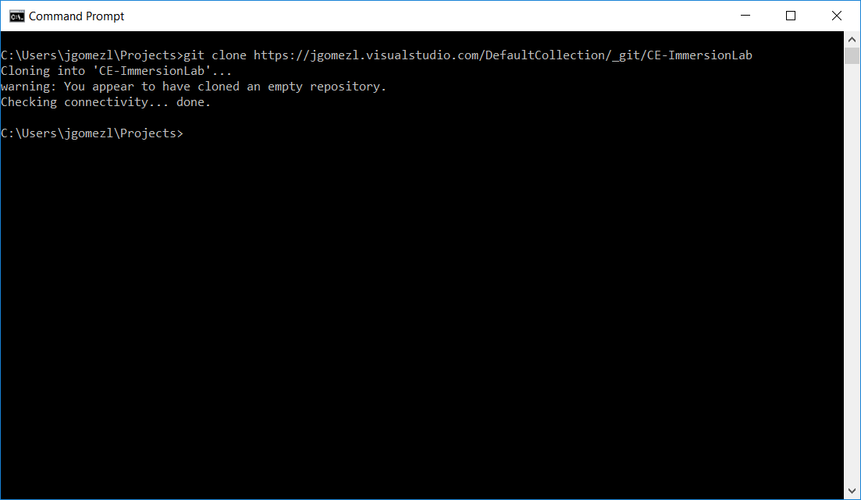

7.- En un navegador accedemos al repositorio con el código fuente de la aplicación de ejemplo (p.e. <https://github.com/0GiS0/cadlab>) para descargarnos como ZIP el código fuente

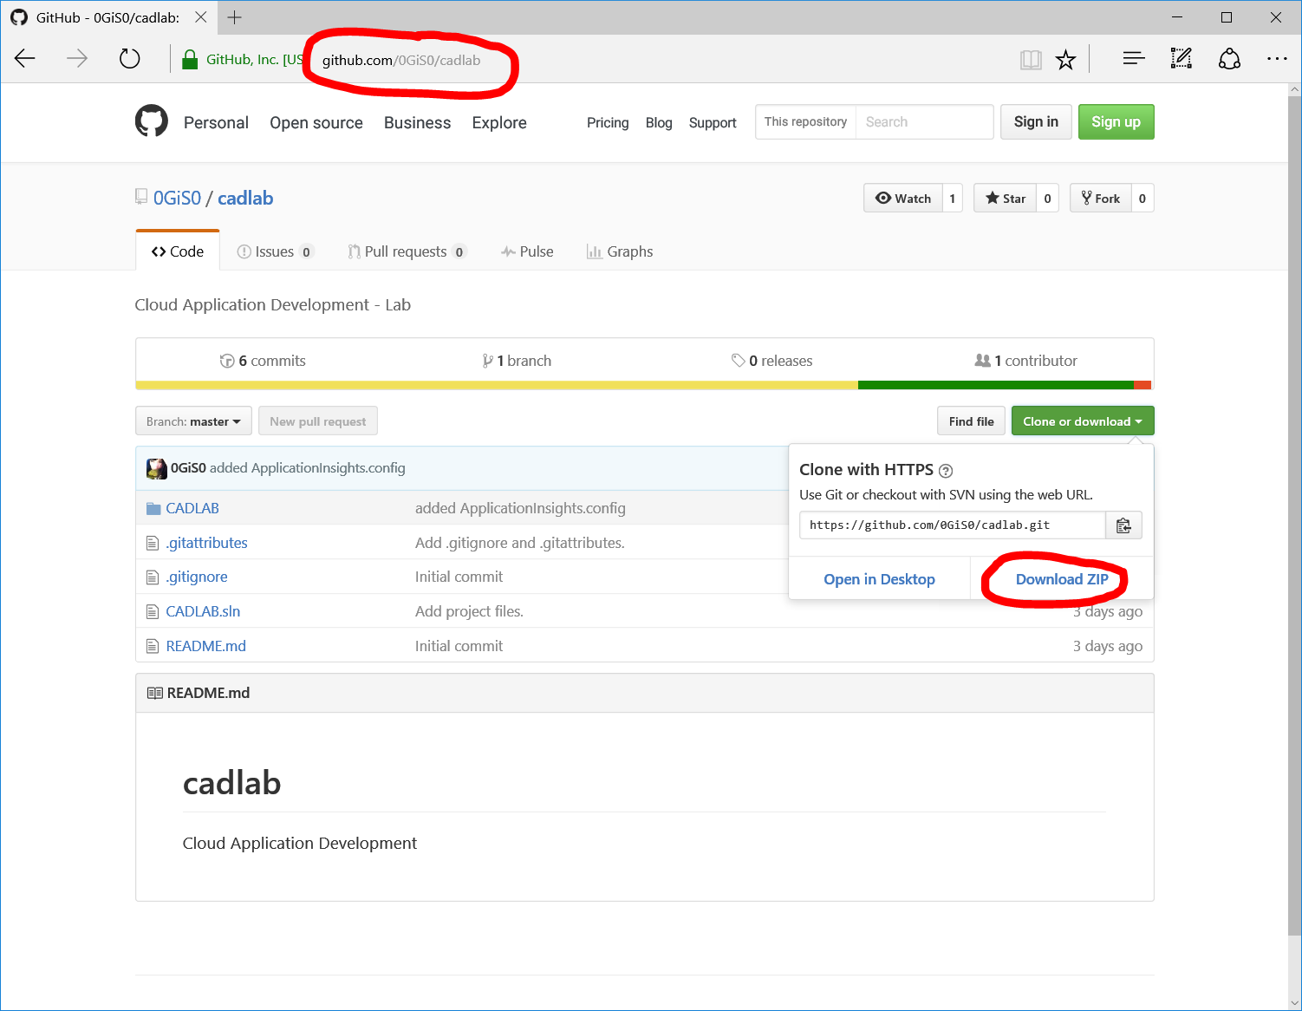

8.- Abrimos el archivo ZIP y lo descomprimimos dentro del directorio que hemos creado en el paso 6

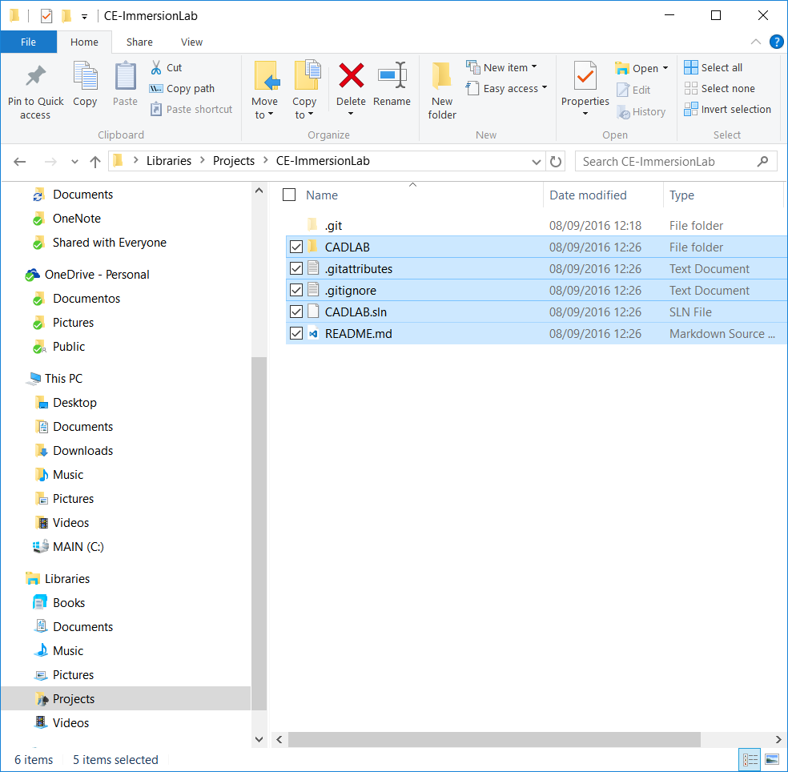

9.- Abrimos el fichero de la solución (archivo .SLN) haciendo doble click sobre el. Nos abrirá Visual Studio. Si aparece un mensaje de aviso sobre seguridad, aceptarlo.

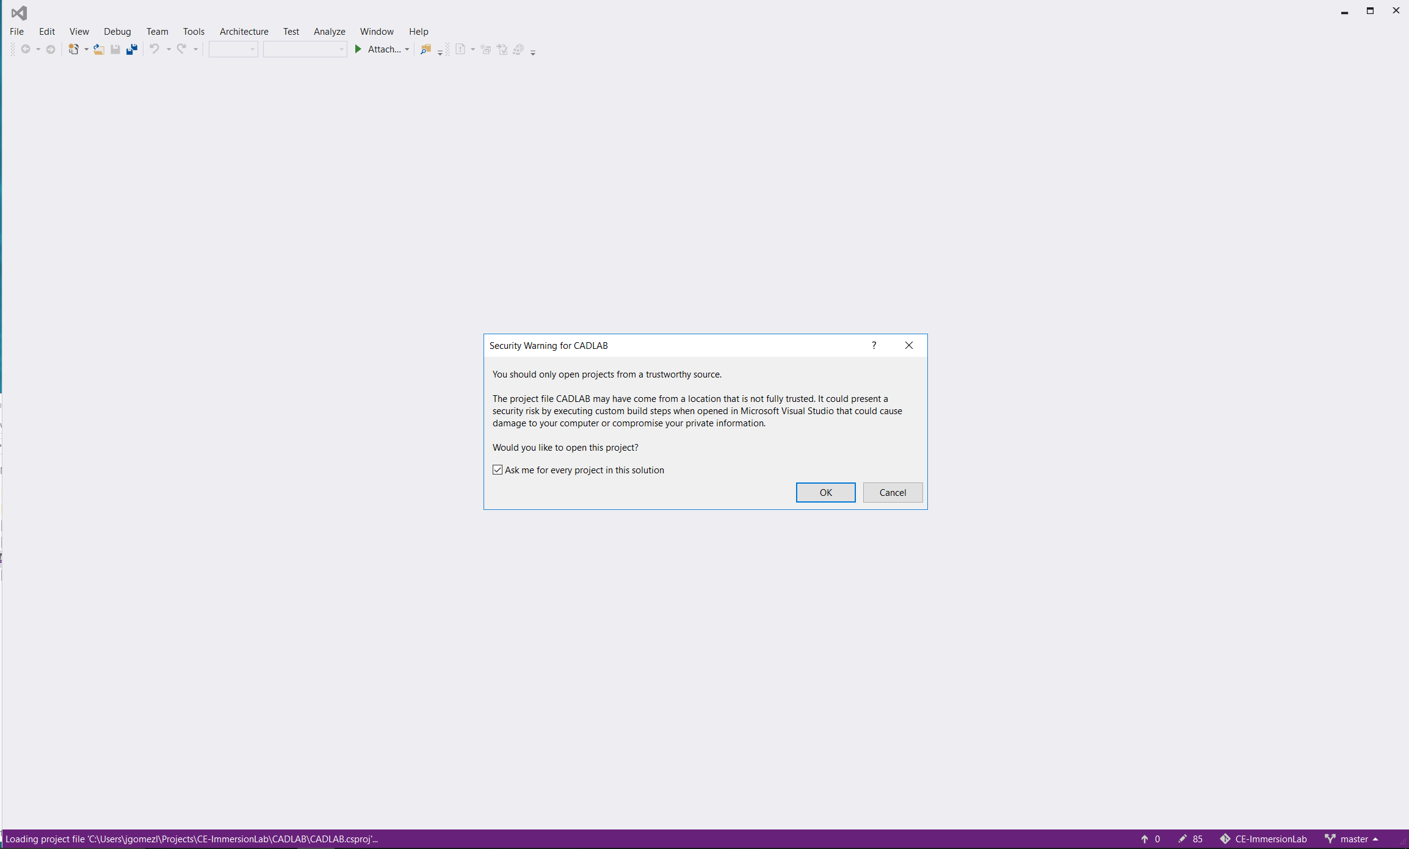

10.- Con la solución ya abierta, nos vamos a la pestaña de Team Explorer y pulsamos en la opción de que nos muestre los cambios pendientes de subir al repositorio de código

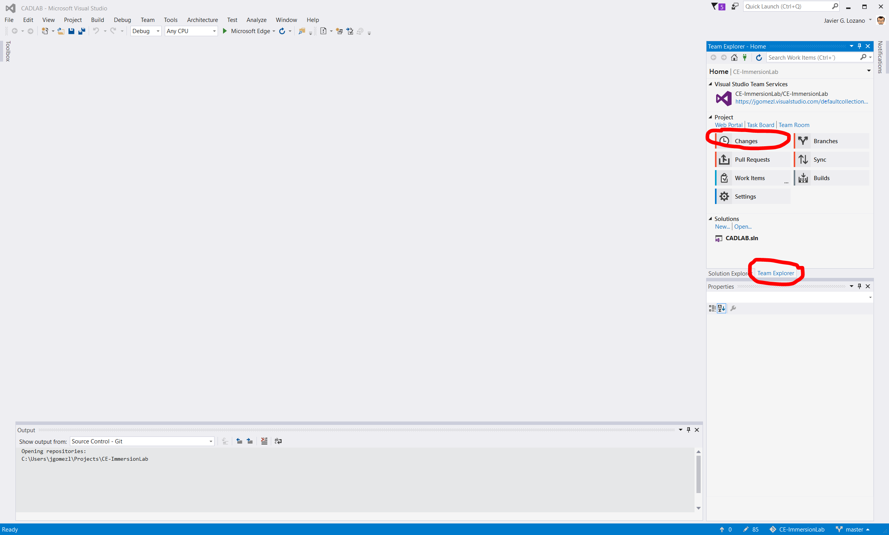

11.- Hacer el commit introduciendo un comentario al changset y seleccionamos la opción de “Commit And Push”.

12.- Si todo va bien, habremos subido el código a nuestro repositorio remoto en Visual Studio Team Services. Para comprobarlo nos vamos al navegador y accedemos a nuestro Team Project en Visual Studio Team Services. En la página inicial nos vamos a la pestaña del repositorio de código y comprobamos que está todo el código que hemos subido.

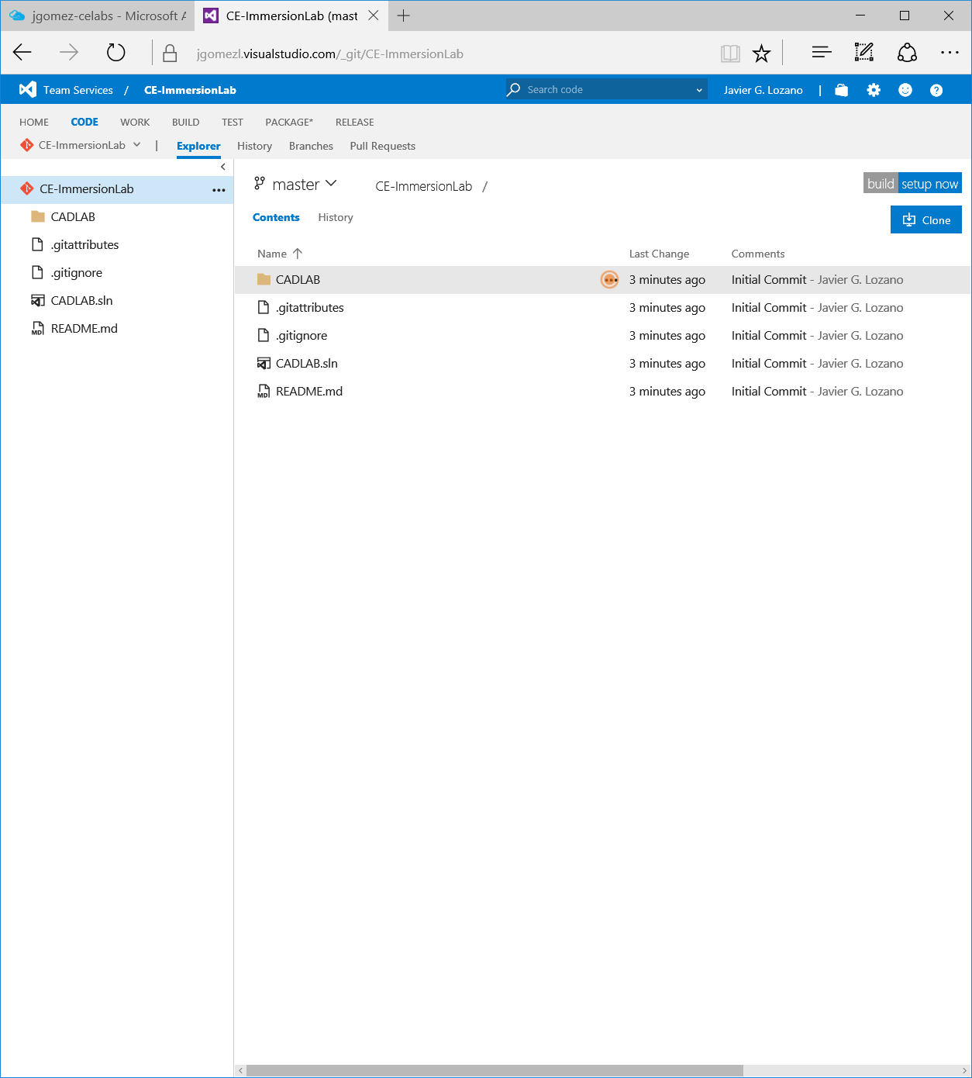

14.- Ya hemos subido nuestro proyecto, y hemos configurado Visual Studio con el Team Project de manera que ahora podemos trabajar bien desde el IDE o desde la línea de comandos y se comportará como un repositorio Git normal.

15.- Explorar las opciones de manejo de código tanto en el IDE, como en el cliente web de VSTS como al usar el cliente Git en línea de comandos.

FIN